ZENITH ПРЕДСТАВЛЯЕТ НОВЫЕ МОДЕЛИ ЧАСОВ НА ВЫСТАВКЕ LVMH DIGITAL WATCH WEEK

В ознаменование успеха часов Zenith в Дубае на выставке LVMH Watch Week 2020 компания Zenith, наряду с брендами Bulgari и Hublot, также входящими в состав группы LVMH, решила продемонстрировать новые модели часов и рассказать о новостях компании в рамках онлайн-мероприятия, которое проходило в течение одной недели. Благодаря сочетанию цифровых и традиционных встреч, а также персональных презентаций в 15 странах, Zenith сможет создать уникальный опыт знакомства со своими новинками.

Компания Zenith приняла решение посвятить 2021 год модели Chronomaster. На выставке LVMH Watch Week бренд уделяет особенное внимание обновленной версии механизма El Primero, которая позволяет измерять время с беспрецедентной точностью до 1/10 секунды. Генеральный директор Zenith Жюльен Торнар прокомментировал мероприятие и особое внимание, которое уделяется часам Chronomaster в этом году: "Моя команда и я счастливы поделиться с вами тем, над чем мы работали на протяжении долгого времени, – настоящей эволюцией культовой модели часов Zenith! Модель Chronomaster Sport задает новый стандарт точности, функциональности и дизайна для автоматических хронографов Zenith. Мы с нетерпением ждем возможности представить эти часы в разных странах в ближайшее время, чтобы каждый из вас мог прикоснуться, почувствовать и протестировать одну из наших самых значимых новинок 2021 года".

CHRONOMASTER SPORT

Началась новая эра легендарных часов Zenith Chronomaster. Линейка Chronomaster является одной из самых знаковых коллекций хронографов XXI столетия, прославившихся традициями создания исключительных автоматических хронографов. Новая модель Chronomaster Sport предстает в новом переосмысленном дизайне, оснащенном новой версией калибра El Primero. Часы Chronomaster Sport созданы для тех, кто неустанно стремится к достижению своей мечты и ценит каждое прожитое мгновение. Они способны отображать и измерять время с точностью до 1/10 секунды.

Раздвигая границы точнейших высокочастотных измерений, модель Chronomaster Sport становится кульминацией непревзойденного наследия Zenith в области автоматических хронографов. Основой для Chonomaster Sport послужил легендарный калибр El Primero A386. Он был дополнен переосмысленной версией разных элементов дизайна из других выдающихся хронографов Zenith, таких как предшествующая El Primero A277 версия с черным безелем и отметками в виде точек, El Primero Rainbow с его полированным безелем с выгравированной тахиметрической шкалой хронографа, а также El Primero De Luca с полированным и сатинированным браслетом. Это лишь некоторые элементы, которые лежат в основе богатейшего наследия компании Zenith, создающей хронографы на протяжении десятилетий.

Среди мгновенно распознаваемых изменений новой версии часов можно выделить более изысканный трехцветный дизайн циферблата с легко считываемыми счетчиками, стальной браслет максимально комфортной формы, усовершенствованную отделку, скрупулезно воспроизведенные пропорции и чрезвычайную точность до десятой доли секунды. Новые часы Chronomaster Sport представлены в элегантном и прочном стальном корпусе диаметром 41 мм с кнопками типа "помпа". Ярким отличием Chronomaster Sport от предшественников является полированный черный керамический безель. Яркий контраст безеля с 10-секундной шкалой обеспечивает исключительную читаемость периферийной части циферблата.

Коллекция Chronomaster Sport, оснащенная последней версией легендарного калибра El Primero 3600, представляет собой результат более чем 50 лет инновационных разработок. Частота колебаний баланса 5 Гц (36 000 пк/ч) гарантирует точность измерения до 1/10 секунды. Показатели легко считываются и демонстрируются непосредственно на безеле и циферблате. Кроме того, часы обладают увеличенным 60-часовым запасом хода. Сквозь сапфировое стекло задней крышки часов отчетливо просматривается новая архитектура механизма: синее колонное колесо и открытый ротор, украшенный пятиконечной звездой Zenith.

Аарон Роджерс: новый посол бренда в Северной Америке

"Настало время дотянуться до звезды" – кредо, которого придерживается компания Zenith с момента своего основания, – это стремление к реализации всего своего потенциала и воплощению в жизнь самых смелых идей. Придерживаясь этих принципов, Zenith с гордостью объявляет о своем партнерстве с квотербеком НФЛ Аароном Роджерсом, олицетворяющим философию Дома. После десятилетий напряженной работы, увлеченности, настойчивости и дисциплины Роджерс находится на пике своей карьеры. Он оценивается как защитник номер один в НФЛ, смог установить множество рекордов, был назван самым ценным игроком в НФЛ и привел свою команду Грин-Бей Пэкерс к победе в Суперкубке XLV. Сегодня он продолжает бросать вызов самому себе, чтобы быть лучшим и играть на высоком уровне, как и в последнее десятилетие.

Жюльен Торнар, генеральный директор Zenith, говорит: "Имя Аарона Роджерса вне всяких сомнений войдет в историю спорта – он коренным образом изменил игру в футбол. Его целеустремленность, решимость и неустанное стремление всегда превзойти самого себя и привести свою команду к ярким победам, сделали его тем, кем можно восхищаться и на кого можно равняться. Аарон достиг своей звезды и изменил игру, но остается невероятно скромным и очаровательным вне поля. От имени Zenith я с радостью приветствую Аарона Роджерса в качестве нашего нового посланника".

Аарон Роджерс говорит о партнерстве: "Я очень рад присоединиться к Zenith в качестве посланника бренда. Мне нравится, что марка расширяет границы и строит будущее часового искусства. Меня действительно трогает неустанная работа Zenith над вдохновением молодежи идти к звездам и воплощать мечты в реальность".

Стремление Аарона к совершенству и точности делает его идеальным послом кампании Zenith Chronomaster Sport, в которой используется инновационная версия знаменитого калибра хронографа El Primero с колонным колесом, отличающаяся повышенной производительностью и новым динамичным дизайном.

**************

НОВЫЕ МОДЕЛИ ДЛЯ ВЫСТАВКИ LVMH DIGITAL WATCH WEEK 2021

CHRONOMASTER REVIVAL A385

А этом году ZENITH возвращает первые часы El Primero с градацией цвета, выпущенные в 1969 году, и представляет новую переосмысленную версию Chronomaster Revival A385. Модель A385, оснащенная первым в мире автоматическим высокочастотным хронографом, была одной из трех оригинальных часов El Primero из нержавеющей стали и стала одной из самых значимых в истории El Primero. Эти часы в корпусе формы тонно из стали были оснащены привлекательным коричневым циферблатом с градацией цвета – который, возможно, был первым «дымчатым» циферблатом, когда-либо созданным в часовой индустрии, и, безусловно, первым для Zenith.

Коллекция Chronomaster Revival обозначила возвращение нескольких знаковых хронографов Zenith в чрезвычайно точном исполнении. Chronomaster Revival – это не просто часы в винтажном стиле. Коллекция представляет собой точное воспроизведение исторических моделей с использованием подлинных производственных планов 1969 года. Эти часы в корпусе из стали диаметром 37 мм с помповыми кнопками точно воспроизводят пропорции и отделку оригинальной модели.

На самом деле A385 попали в заголовки газет еще в 1970 году, приняв участие в "Операции Небо" Zenith. Для того, чтобы доказать, что механические часы превосходили зарождавшиеся в то время кварцевые механизмы, было проведено экстремальное испытание, которое заключалось в креплении часов к шасси Boeing 707 компании Air France во время полета Париж-Нью-Йорк. Таким образом проверялась устойчивость к внешним воздействиям: резкому колебанию температур, влиянию силы ветра и изменению давления воздуха. После приземления часы продолжали отлично работать.

На момент выпуска модели A385 в 1969 году циферблат с переходами тона стал неожиданным нововведением, которого прежде никогда не было в часах. Эта особенность дизайна циферблата, особенно популярная в последнее время, придает ему контраст и глубину. Новая версия Revival выполнена в тех же теплых металлических оттенках, что и оригинальная модель. Chronomaster Revival A385 в стиле ретро доступен в двух версиях, напоминающих оригинальную модель 1969 года: модель со стальным браслетом типа "лестница" – современная интерпретация браслетов Gay Frères, которыми были оснащены часы El Primero раннего периода, и модель со светло-коричневым ремнем из телячьей кожи, на котором по истечении времени образуется уникальная патина.

DEFY 21 URBAN JUNGLE

Самый быстрый хронограф предстает в новой гамме смелых оттенков зеленого цвета: Встречайте DEFY 21 Urban Jungle.

C коллекцией DEFY компания Zenith продолжает устанавливать новые стандарты точности и авангардного дизайна, используя инновационные и высокопроизводительные материалы в сочетании с впечатляющими мануфактурными механизмами. DEFY 21 Urban Jungle – это исключительный хронограф со счетчиком 1/100 секунды, заключенный в корпус с футуристическим дизайном в коричнево-зеленом цвете и раздвигающий границы точнейших высокочастотных измерений. Эта специальная версия часов DEFY 21 предназначена для тех, кто воспринимает городские джунгли как игровую площадку, где возвышающиеся конструкции из бетона, стали и стекла открывают перед нами мир, наполненный приключениями, мечтами и бесконечными возможностями. Смелая и в то же время изящная модель DEFY 21 Urban Jungle идеально вписывается в окружающую обстановку.

Впервые в истории Zenith мануфактура выпустила хронограф DEFY 21 Urban Jungle со счетчиком 1/100 секунды в керамическом корпусе зеленого цвета. Полностью матовый корпус часов Urban Jungle из керамики в интенсивном коричнево-зеленом оттенке устойчив к появлению царапин. Эти часы не бросаются в глаза с первого взгляда, но при этом всегда радуют глаз своего владельца. Сквозь скелетонизированный циферблат с серебристыми и черными матовыми счетчиками можно увидеть непревзойденный по своим характеристикам высокочастотный хронограф с двумя регуляторами хода, оснащенный основной платиной в коричнево-зеленом цвете и выполненным в форме звезды ротором. Дизайн завершает серый каучуковый ремень со вставкой с имитацией каучука Cordura зеленого цвета.

PILOT TYPE 20 SILVER CHRONOGRAPH

Вдохновившись винтажной бортовой экипировкой и переосмыслив легендарный дизайн своих исторических часов Pilot, компания Zenith представила модель Pilot Type 20 Chronograph Silver – первую в истории хронографов Zenith модель, выполненную из серебра 925 пробы. Удивительный дизайн этих часов вдохновлен миром авиации.

Модель Pilot Type 20 Chronograph Silver, выпущенная лимитированной серией из 250 экземпляров, напоминает об уникальной многолетней истории Zenith в мире авиаторских часов. Компания сопровождала первых покорителей неба еще в начале ХХ века: часы Zenith были на запястье Луи Блерио, отважившегося на исторический полет через Ла-Манш в 1909 году. Дизайн корпуса диаметром 45 мм из стерлингового серебра вдохновлен историческими самолетами. Подобно корпусу воздушного судна серебряный циферблат украшен напоминающими металлические панели деталями в виде заклепок и дополнен особой сатинированной отделкой, которая позволяет раскрыть грубую красоту металла. Для обеспечения максимальной читаемости показаний характерные для часов Zenith Pilot большие арабские цифры и соборные стрелки были покрыты белым люминесцентным материалом. Завершает образ авиатора коричневый ремень из телячьей кожи коричневого цвета, дополненный заклепкой и классической застежкой из серебра с характерной нашивкой, наподобие тех, что раньше можно было увидеть на шлемах пилотов.

ZENITH: НАСТАЛО ВРЕМЯ ДОТЯНУТЬСЯ ДО ЗВЕЗДЫ.

Миссия копании Zenith заключается в том, чтобы вдохновлять людей следовать за мечтами и воплощать их в жизнь, несмотря ни на что. С момента своего основания в 1865 году Zenith стала первой часовой мануфактурой в современном понимании этого слова, а ее часы – верными спутниками выдающихся людей, мечтавших о великом и стремившихся достичь невозможного, от Луи Блерио, отважившегося на исторический полет через Ла-Манш, до Феликса Баумгартнера, совершившего рекордный стратосферный прыжок в свободном падении.

Непреклонно следуя по пути инноваций, Zenith оснащает все свои часы исключительными механизмами собственной разработки и собственного производства. От первого автоматического хронографа El Primero до самого быстрого хронографа с точностью измерения до 1/100 секунды El Primero 21, а также полностью переосмысленной модели Inventor, в которой более 30 компонентов были заменены одним монолитным элементом, мануфактура всегда раздвигает границы возможного. С 1865 года Zenith формирует будущее швейцарского часового производства, сопровождая тех, кто осмеливается бросить вызов самим себе и преодолеть любые ограничения. Настало время дотянуться до звезды.

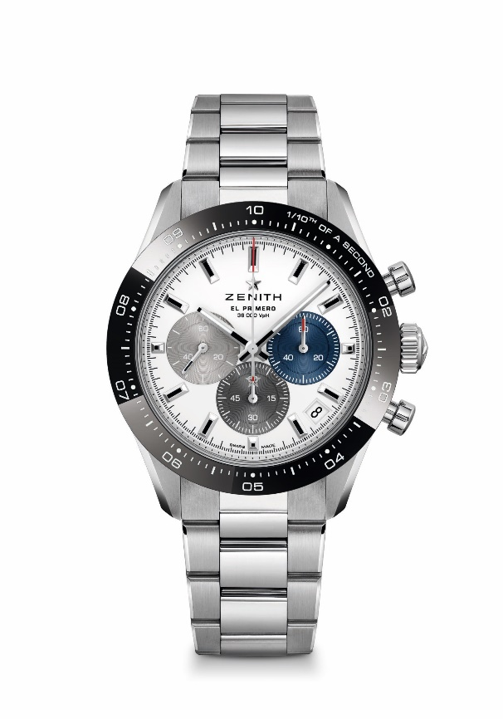
CHRONOMASTER SPORT

Артикулы:
03.3100.3600/69.M3100 (металлический браслет)
03.3100.3600/69.C823 (синий ремень с эффектом Cordura)

Основные особенности: автоматический хронограф El Primero с колонным колесом, способный вести хронометраж и отображать его результаты с точностью до десятых долей секунды. Счетчик 1/10 секунды на керамическом безеле. Увеличенный 60-часовой запас хода. Указатель даты в положении "4 часа 30 минут". Механизм остановки секундной стрелки.
Механизм: автоматический калибр El Primero 3600.
Частота полуколебаний: 36000 VpH (5 Hz)
Запас хода: минимум 60 часов.
Функции: центральные часовая и минутная стрелки. Малая секундная стрелка в положении "9 часов", 1/10 секунды.
Хронограф: центральная стрелка хронографа, совершающая один оборот за 10 секунд, 60-минутный счетчик в положении "6 часов", 60-секундный счетчик в положении "3 часа".
Цена: 9900 CHF (металлический браслет) и 9400 CHF (ремень с эффектом Cordura).
Диаметр: 41 мм
Материал: нержавеющая сталь и черный керамический безель.
Водозащита: 100 метров.
Циферблат: белый матовый циферблат с тремя накладными счетчиками разных цветов.
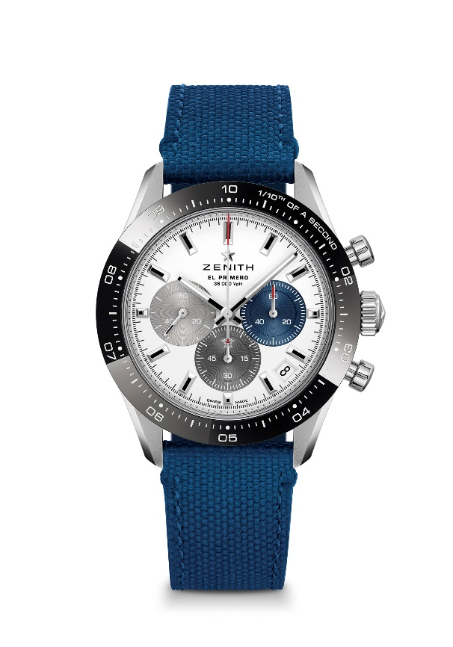
Часовые индексы: родиевое покрытие, грани и покрытие Super-LumiNova SLN C1.
Стрелки: родиевое покрытие, грани и покрытие Super-LumiNova SLN C1.
Браслет и застежка: металлический браслет или синий каучуковый ремень с эффектом Cordura. Двойная раскладывающаяся застежка с системой защиты.

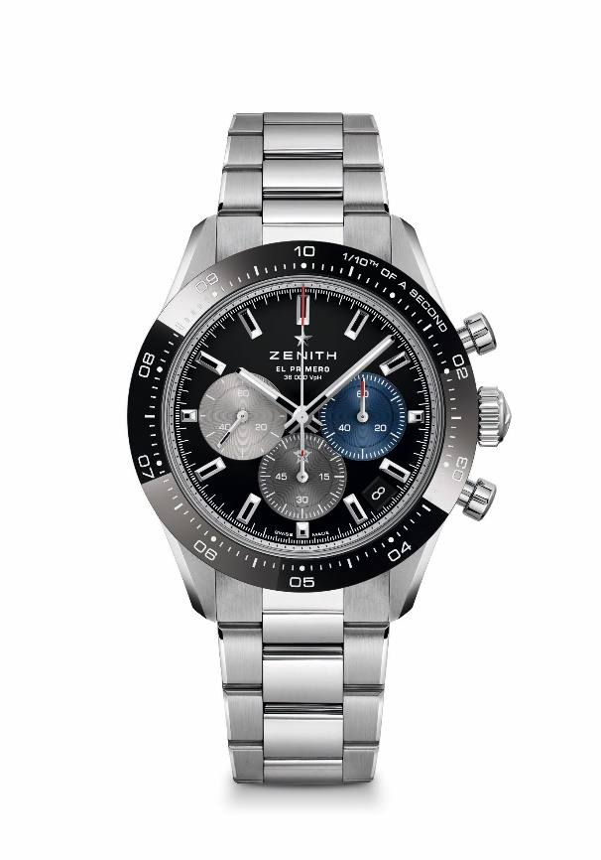
CHRONOMASTER SPORT

Артикулы:
03.3100.3600/21.M3100 (металлический браслет)
03.3100.3600/21.C822 (черный ремень с эффектом Cordura)

Основные особенности: автоматический хронограф El Primero с колонным колесом, способный вести хронометраж и отображать его результаты с точностью до десятых долей секунды. Счетчик 1/10 секунды на керамическом безеле. Увеличенный 60-часовой запас хода. Указатель даты в положении "4 часа 30 минут". Механизм остановки секундной стрелки.
Механизм: автоматический калибр El Primero 3600.
Частота полуколебаний: 36000 VpH (5 Hz)
Запас хода: минимум 60 часов.
Функции: центральные часовая и минутная стрелки. Малая секундная стрелка в положении "9 часов", 1/10 секунды.
Хронограф: центральная стрелка хронографа, совершающая один оборот за 10 секунд, 60-минутный счетчик в положении "6 часов", 60-секундный счетчик в положении "3 часа".
Цена: 9900 CHF (металлический браслет) и 9400 CHF (ремень с эффектом Cordura).
Диаметр: 41 мм
Материал: нержавеющая сталь и черный керамический безель.
Водозащита: 100 метров.
Циферблат: черный лакированный циферблат с тремя накладными счетчиками разных цветов.
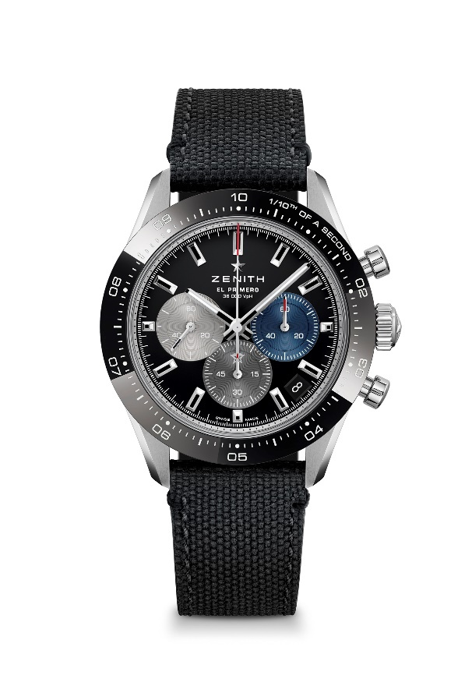
Часовые индексы: родиевое покрытие, грани и покрытие Super-LumiNova SLN C1.
Стрелки: родиевое покрытие, грани и покрытие Super-LumiNova SLN C1.
Браслет и застежка: металлический браслет или черный каучуковый ремень с эффектом Cordura. Двойная раскладывающаяся застежка с системой защиты.

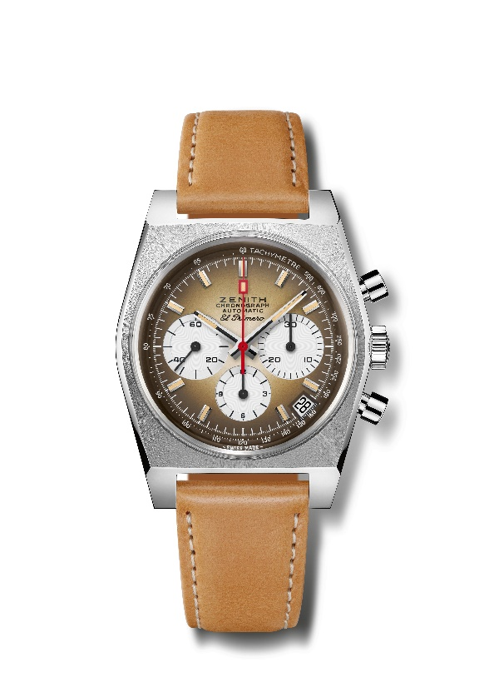
CHRONOMASTER REVIVAL A385
Артикул: 03.A384.400/385.C855

Основные особенности: первый циферблат с градацией в часовой индустрии возник в 1969 году. Переиздание оригинальной модели A385 1969 года с корпусом диаметром 37 мм.
Автоматический механизм хронографа El Primero с колонным колесом.
Механизм: El Primero 400, автоматический подзавод.
Частота колебаний: 36 000 VpH (5 Hz)
Запас хода: мин. 50 часов.
Функции: центральные часовая и минутная стрелки. Маленькая секундная стрелка в положении "9 часов".
Хронограф: центральная стрелка хронографа, 12-часовой счетчик в положении "6 часов", 30-минутный счетчик в положении "3 часа". Тахиметрическая шкала. Указатель даты в положении "4 часа 30 минут".
Цена: 7900 CHF
Материал: нержавеющая сталь
Водонепроницаемость: 50 метров
Циферблат: Дымчато-коричневый с градацией цвета и белыми счетчиками.
Часовые отметки: фацетированные, с родиевым напылением и люминесцентным покрытием Super-LumiNova®SLN бежевого цвета.
Стрелки: фацетированные, с родиевым напылением и люминесцентным покрытием Super-LumiNova®SLN бежевого цвета.
Браслет и застежка: ремень из светло-коричневой телячьей кожи с подкладкой из каучука и классической застежкой из нержавеющей стали.

CHRONOMASTER REVIVAL A385
Артикул: 03.A384.400/385.M385

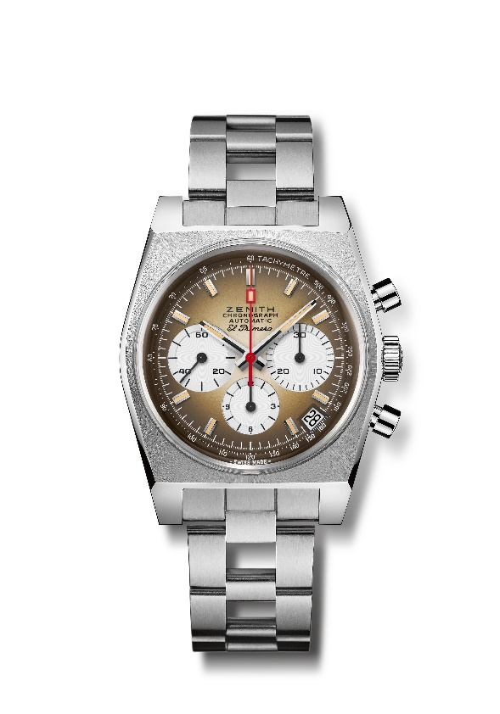
Основные особенности: первый циферблат с градацией в часовой индустрии возник в 1969 году.
Переиздание оригинальной модели A385 1969 года с корпусом диаметром 37 мм.
Автоматический механизм хронографа El Primero с колонным колесом.
Механизм: El Primero 400, автоматический подзавод.
Частота колебаний: 36 000 VpH (5 Hz)
Запас хода: мин. 50 часов.
Функции: центральные часовая и минутная стрелки. Маленькая секундная стрелка в положении "9 часов".
Хронограф: центральная стрелка хронографа, 12-часовой счетчик в положении "6 часов", 30-минутный счетчик в положении "3 часа". Тахиметрическая шкала. Указатель даты в положении "4 часа 30 минут".
Цена: 8400 CHF
Материал: нержавеющая сталь
Водонепроницаемость: 50 метров
Циферблат: Дымчато-коричневый с градацией цвета и белыми счетчиками.
Часовые отметки: фацетированные, с родиевым напылением и люминесцентным покрытием Super-LumiNova®SLN бежевого цвета.
Стрелки: фацетированные, с родиевым напылением и люминесцентным покрытием Super-LumiNova®SLN бежевого цвета.
Браслет и застежка: браслет типа "лестница" из нержавеющей стали с двойной раскладывающейся застежкой.

PILOT TYPE 20 CHRONOGRAPH SILVER
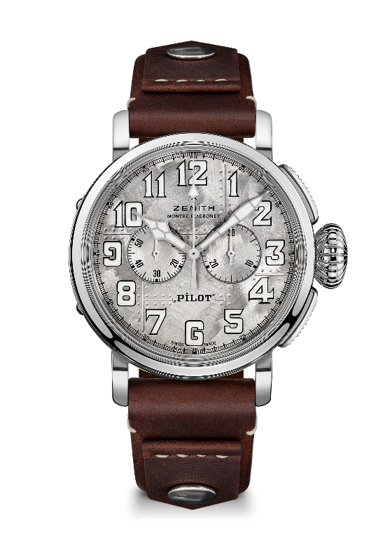
Артикул: 05.2430.4069/17.I011
Основные особенности: корпус из серебра 925 пробы: лимитированная серия из 250 экземпляров. Задняя крышка с выгравированной надписью Zenith flying instruments. Модель вдохновлена легендарными авиационными часами Zenith. Арабские цифры, полностью выполненные из люминесцентного материала SuperLuminova.
Механизм: El Primero 4069, автоматический подзавод.
Частота колебаний: 36 000 VpH (5 Hz)
Запас хода: мин. 50 часов.
Функции: центральные часовая и минутная стрелки. Маленькая секундная стрелка в положении "9 часов". Хронограф: центральная стрелка хронографа, 30-минутный счетчик в положении "3 часа".
Цена: 9900 CHF
Материал: серебро 925 пробы.
Задняя крышка: задняя крышка из серебра с выгравированной надписью Zenith flying instruments.
Водонепроницаемость: 100 метров
Циферблат: матовый циферблат с имитацией заклепок и блестящими поверхностями.
Часовые отметки: арабские цифры из люминесцентного материала SuperLuminova SLN C1®SLN
Стрелки: фацетированные, с родиевым напылением и люминесцентным покрытием SuperLuminova SLN C1®SLN.
Браслет и застежка: коричневый ремень из телячьей кожи с заклепками. Классическая застежка из полированной стали.

DEFY 21 URBAN JUNGLE
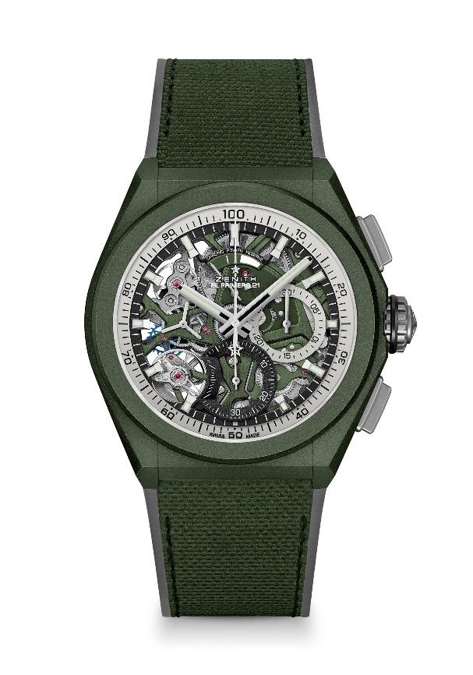
Артикул: 49.9006.9004/90.R942

Основные особенности: часовой механизм хронографа со счетчиком 1/100 секунды. Эксклюзивная динамика – стрелка вращается со скоростью один оборот в секунду. 1 анкерный спуск часов (36 000 полуколебаний в час – 5 Гц); 1 анкерный спуск хронографа (360 000 полуколебаний в час – 50 Гц). Сертифицированный хронометр.
Механизм: автоматический калибр El Primero 9004.
Частота колебаний: 36 000 полуколебаний в час (5 Гц).
Запас хода: ок. 50 часов.
Функции: функции хронографа со счетчиком 1/100 секунды. Указатель запаса хода хронографа в положении "12 часов". центральные часовая и минутная стрелки. Малая секундная стрелка в положении "9 часов", центральная стрелка хронографа, 30-минутный счетчик в положении "3 часа", 60-секундный счетчик в положении "6 часов".
Отделка: основная платина механизма в коричнево-зеленом оттенке + эксклюзивный ротор коричнево-зеленого цвета с матовой отделкой.
Цена: 14400 CHF
Материал: керамика коричнево-зеленого цвета.
Водонепроницаемость: 100 метров.
Циферблат: скелетонированный циферблат с двумя счетчиками разных цветов.
Часовые отметки: фацетированные, с родиевым напылением и люминесцентным покрытием Super-LumiNova®SLN C3.
Стрелки: фацетированные, с родиевым напылением и люминесцентным покрытием Super-LumiNova®SLN C3.
Ремень и застежка: черный каучук с имитацией каучука Cordura коричнево-зеленого цвета. Двойная раскладывающаяся застежка из титана с пескоструйной обработкой.

